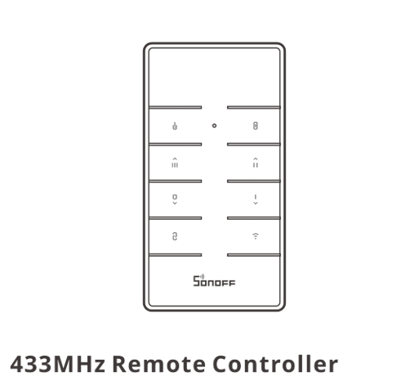

Vytáhněte izolační fólii baterie
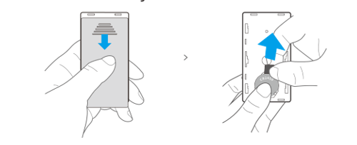
! Zařízení má verzi s baterií a bez baterie

Specifikace

Model | RM433R2
RF | 433MHz
Velikost dálkového ovladače | 87x45x12mm
Velikost základny dálkového ovladače | 86x86x15mm (není součástí)
Zdroj proudu | 3V x 1(baterie model: CR2450)
Materiál | PC V0

Představení produktu

RM433R2 platí pro všechny produkty SONOFF s frekvencí 433MHz a další zařízení podporující komunikační protokol 433MHz.

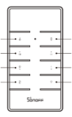
Alternativní tlačítko
Funkční tlačítko 2
Funkční tlačítko 1
Párování Wi-Fi (dlouhý stisk)
Tlačítko Zap/Vyp
Funkční tlačítko 3
Funkční tlačítko 0
Resetovací tlačítko (dlouhý stisk)

! Tlačítka jsou vytvářena s různými funkcemi při párování s různými produkty.

Tlačítkové Instrukce

Metoda 1: iFan04 Wi-Fi Fan & kontrolky

Tlačítka | Funkce
 | Zap/Vyp světlo
 | ztlumit
 | Zap. (ventilátoru)
 | Nízká rychlost
 | Střední rychlost
 | Vysoká rychlost
 | Dlouze stiskněte 5 s, dokud neuslyšíte "pípnutí pípnutí" a uvolněte, poté je kód úspěšně vymazán. Po dokončení vymazání kódu, pokud potřebujete použít, krátce stiskněte libovolné tlačítko do 5 s po opětovném zapnutí a uslyšíte "pípnutí", což znamená, že dálkový ovladač je úspěšně spárován.
 | Dlouze stiskněte 5 s, dokud ventilátor nevydá dva krátké a jeden dlouhý "píp" pro vstup do režimu rychlého párování (dotyk) Poté můžete zařízení přidat do aplikace eWeLink APP. V režimu rychlého párování můžete tento režim ukončit krátkým stisknutím libovolného tlačítka na dálkovém ovladači.

Metoda 2: D1 Wi-Fi inteligentní stmívač

Tlačítka | Funkce
 | Zapnuto
 | Vypnuto
 | Krátkým stisknutím pro nízký jas, dlouhým stisknutím snížíte jas
 | Krátkým stisknutím středního jasu zvýšíte jas
 | Krátkým stisknutím zvýšíte jas, dlouhým stisknutím zvýšíte jas
 | Krátkým stisknutím pro vysoký jas, dlouhým stisknutím zvýšíte jas
 | Dlouze stiskněte po dobu 5 s, dokud neuslyšíte "Pípnutí Pípnutí" a uvolněte, pak je dálkový ovladač úspěšně vymazán. Po dokončení vymazání kódu, pokud potřebujete použít, krátce stiskněte libovolné tlačítko do 5s po opětovném zapnutí a uslyšíte "Pípnutí", což znamená, že dálkový ovladač je úspěšně spárován.
 | Dlouze stiskněte 5 s, dokud ventilátor nevydá dva krátké a jeden dlouhý "píp" pro vstup do režimu rychlého párování (dotyk) Poté můžete zařízení přidat do aplikace eWeLink APP. V režimu rychlého párování můžete tento režim ukončit krátkým stisknutím libovolného tlačítka na dálkovém ovladači.

Práce s přístrojem SONOFF
- RFR2
- BASICRFR3
- 4CHPROR3
- SlampherR2
- RF BridgeR2
- D1 Wi-Fi inteligentní stmívač
- TX series Wi-Fi inteligentní přepínač
- iFan04 Wi-Fi Fan & Light Controller

RM433R2 – Základna

Instalační metoda 1: Namontujte základnu na zeď pomocí lepicích pásek 3M.

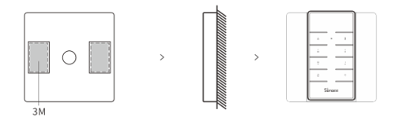
Instalační metoda 2: Sejměte dva horní kryty z obou stran základny a nainstalujte je pomocí šroubů.

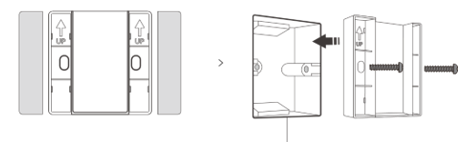
Montážní krabice typu 86

! Základna není součástí balení, zakupte ji prosím samostatně.

Upozornění FCC
Změny nebo úpravy, které nejsou výslovně schváleny stranou odpovědnou za dodržování předpisů, se vyhýbají oprávnění uživatele k provozování zařízení.
Toto zařízení vyhovuje části 15 pravidel FCC. Provoz podléhá následujícím dvěma podmínkám: (1) Toto zařízení nesmí způsobovat škodlivé rušení a (2) musí toto zařízení akceptovat jakékoli přijímané rušení, včetně rušení, které může způsobit nežádoucí provoz.
Prohlášení FCC o expozici záření:
Zařízení bylo vyhodnoceno tak, aby splňovalo obecné požadavky na vystavení vysokofrekvenčnímu záření. Přístroj lze použít v přenosném expozičním kondici bez omezení.
Poznámka:
Toto zařízení bylo testováno a shledáno jako vyhovující omezením pro digitální zařízení třídy B podle části 15 pravidel FCC. Tyto limity jsou navrženy tak, aby poskytovaly přiměřenou ochranu před škodlivým rušením při instalaci v obytných prostorách. Toto zařízení generuje, používá a může vyzařovat vysokofrekvenční energii, a pokud není instalováno a používáno v souladu s pokyny, může způsobit škodlivé rušení rádiové komunikace. Neexistuje však žádná záruka, že v konkrétní instalaci nedojde k rušení. Pokud toto zařízení způsobuje škodlivé rušení příjmu rozhlasového nebo televizního vysílání, což lze zjistit vypnutím a zapnutím zařízení, doporučuje se uživateli pokusit se rušení odstranit jedním nebo více z následujících opatření:
— Změna orientace nebo přemístění přijímací antény.
— Zvětšete vzdálenost mezi zařízením a přijímačem.
— Připojte zařízení do zásuvky v jiném obvodu, než ke kterému je připojen přijímač.
— Požádejte o pomoc prodejce nebo zkušeného rozhlasového / televizního technika.
Tímto společnost Shenzhen Sonoff Technologies Co., Ltd. prohlašuje, že rádiové zařízení typu 4CHR3 / 4CHPROR3 je v souladu se směrnicí 2014/53 / EU. Úplné znění EU prohlášení o shodě je k dispozici na této internetové adrese:
https://sonoff.tech/usermanuals

Identifikační údaje o výrobci / dovozci:
Dovozce: Damev s.r.o.
Sídlo: Vidče 591, 75653 Vidče
IČ: 107 14 936

